Fiche technique du logiciel ÉduAnat2 : cas d’une image anatomique

Les principales fonctionnalités |  |  | Ouvrir une image anatomique
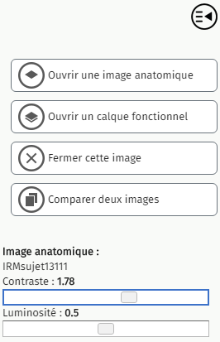  Réduit (masque) le panneau de gauche ; cliquer à nouveau pour faire réapparaître le panneau  Utiliser ces curseurs pour renforcer le contraste ou la luminosité d’une image anatomique  Ferme l’image anatomique en cours |  |  | 1. Cliquer sur « Ouvrir une image anatomique »  2. Rechercher le fichier de l’IRM anatomique dans l’arborescence des répertoires, puis cliquer sur « Ouvrir »  3. Éventuellement, régler le contraste et la luminosité de l’image à l’aide des deux curseurs
 |  |  | Comparer deux images anatomiques
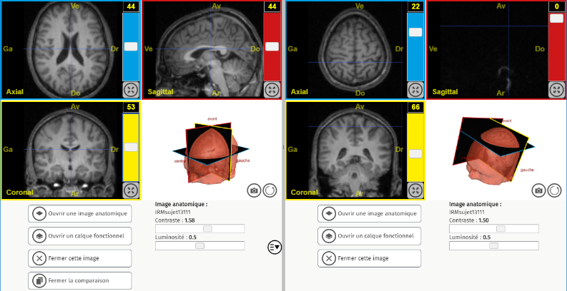
- Cliquer sur « Comparer deux images », l’écran se scinde alors en deux
- Ouvrir chaque image en cliquant sur « Ouvrir une image anatomique » dans la moitié de l’écran correspondant
- Lorsque la comparaison est terminée, cliquer sur « Fermer la comparaison » afin de revenir à un écran unique
Explorer une image anatomique
Une image anatomique présente des vues selon 3 plans de coupe différents  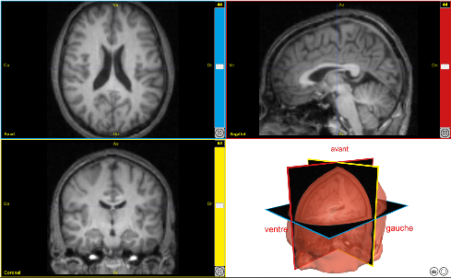 | = |  |  | Saisie d’une coordonnée  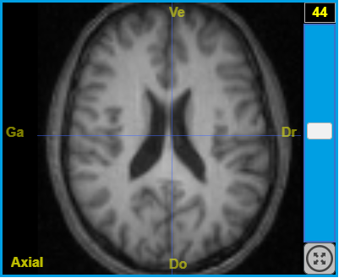  Nom du plan de coupe  Orientation de la coupe :  Do/Ve = dos / ventre  Av/Ar = avant / arrière  Ga/Dr = gauche / droite  Déplacer l’ascenseur pour afficher les différentes coupes d’un plan  Cliquer sur un point de cette image permet de faire passer les deux autres plans par ce point  N’afficher que ce plan de coupe (en plein écran)  Utiliser la molette de la souris pour zoomer | 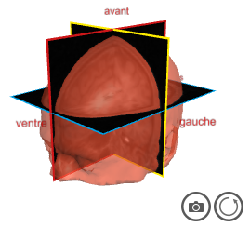  - Utiliser la molette de la souris pour zoomer sur la vue 3D  - Bouger la souris tout en maintenant le bouton gauche enfoncé pour faire pivoter la vue 3D  Réinitialiser l’orientation de la vue 3D  - Enregistrer une capture d’écran

Fiche technique du logiciel ÉduAnat2 : cas d’une IRM fonctionnelle (= calque fonctionnel)

Les principales fonctionnalités | Ouvrir une ou plusieurs IRM fonctionnelle(s) ( = calque(s) fonctionnel(s))
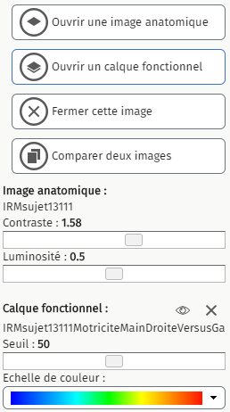  Ce bouton n’est actif qu’après qu’une image anatomique ait été chargée. Il permet d’ouvrir un ou plusieurs calques fonctionnels.  Permet de régler le seuil de ce calque fonctionnel.  L’œil permet de masquer ce calque fonctionnel, la croix permet de le fermer.  Permet de choisir une gamme de couleurs pour cette IRM fonctionnelle. | 1. Après avoir ouvert une image anatomique, cliquer sur « Ouvrir un calque fonctionnel »  2. Rechercher le fichier de l’IRM fonctionnelle dans l’arborescence des répertoires, puis cliquer sur « Ouvrir ». Renouveler éventuellement cette opération pour superposer plusieurs calques.  3. Régler le seuil du (des) calque(s) fonctionnel(s) à l’aide du curseur.  4. Eventuellement, choisir une échelle de couleur différente pour chaque calque fonctionnel.
 | Comparer deux IRM fonctionnelles côte à côte
En suivant les opérations ci-dessus il est possible de superposer plusieurs calques fonctionnels. Cependant, dans certains cas, il est préférable de les comparer côte à côte, dans deux vues différentes :
1. Cliquer sur « Comparer deux images », l’écran se scinde alors en deux
2. Ouvrir une image anatomique en cliquant sur « Ouvrir une image anatomique », puis un calque fonctionnel en cliquant sur « Ouvrir un calque fonctionnel » dans la moitié de l’écran correspondant
3. Lorsque la comparaison est terminée, cliquer sur « Fermer la comparaison » afin de revenir à un écran unique
Explorer une IRM fonctionnelle
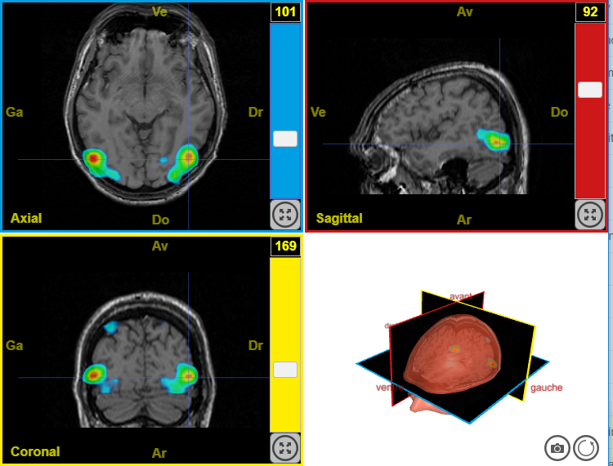
Pixels colorés indiquant une activité significativement plus élevée dans la 2ème série d’enregistrement
Le calque fonctionnel contient des pixels colorés qui correspondent à une différence statistiquement significative d’activité entre deux séries d’enregistrements.
Exemple :
- 1ère série d’enregistrements : l’individu regarde une image en noir et blanc
- 2ème série d’enregistrements : l’individu regarde la même image en couleurs
Les pixels colorés indiquent, selon une échelle de couleur (visible dans le panneau de gauche), les zones du cerveau où l’activité a été statistiquement plus importante lors de la 2ème série d’enregistrements (voir ci-contre).
Si on choisit l’échelle de couleur par défaut (bleu, vert, rouge), plus la couleur des pixels est chaude (rouge-orange) plus l’activité détectée est statistiquement significative.

